ФЕДЕРАЛЬНОЕ ГОСУДАРСТВЕННОЕ БЮДЖЕТНОЕ ОБРАЗОВАТЕЛЬНОЕ УЧРЕЖДЕНИЕ
ВЫСШЕГО ОБРАЗОВАНИЯ
«ДАГЕСТАНСКИЙ ГОСУДАРСТВЕННЫЙ МЕДИЦИНСКИЙ УНИВЕРСИТЕТ»
МИНИСТЕРСТВА ЗДРАВООХРАНЕНИЯ РОССИЙСКОЙ ФЕДЕРАЦИИ
ИНСТИТУТ ДОПОЛНИТЕЛЬНОГО ПРОФЕССИОНАЛЬНОГО ОБРАЗОВАНИЯ

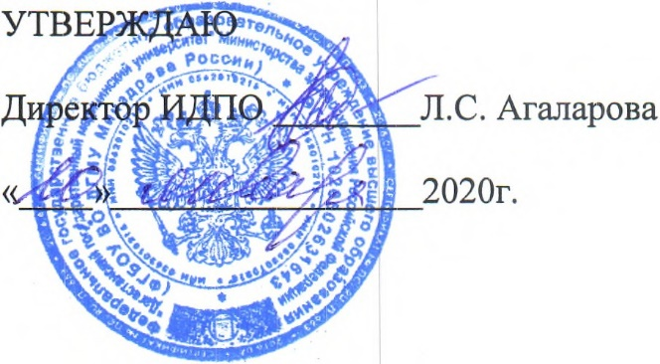

АННОТАЦИЯ

ДОПОЛНИТЕЛЬНОЙ ПРОФЕССИОНАЛЬНОЙ ПРОГРАММЫ
ПРОФЕССИОНАЛЬНОЙ ПЕРЕПОДГОТОВКИ ВРАЧЕЙ

ПО СПЕЦИАЛЬНОСТИ «ЭНДОСКОПИЯ»

Тема: «ЭНДОСКОПИЯ»

(СРОК ОСВОЕНИЯ 576 АКАДЕМИЧЕСКИХ ЧАСОВ)

АННОТАЦИЯ
ДОПОЛНИТЕЛЬНОЙ ПРОФЕССИОНАЛЬНОЙ ОБРАЗОВАТЕЛЬНОЙ ПРОГРАММЫ ПРОФЕССИОНАЛЬНОЙ ПЕРЕПОДГОТОВКИ ВРАЧЕЙ
«ЭНДОСКОПИЯ»
Актуальность дополнительной профессиональной программы профессиональной переподготовки врачей по специальности «Эндоскопия» обусловлена необходимостью совершенствования врачами- специалистами теоретических знаний и профессиональных практических навыков для осуществления эффективного лечения различных заболеваний с применением эндоскопических методик в соответствии с существующими стандартами и порядками оказания медицинской помощи населению Российской Федерации, совершенствования врачами - эндоскопистами специальных знаний в вопросах лечебной и оперативной эндоскопии.

Категория обучающихся: врачи эндоскописты
Срок обучения: 576 часов (16 недель, 4 месяца)
Режим занятий: 6 академических часов в день, 6 дней в неделю
Форма обучения: очная с отрывом от работы
Требования к образованию и обучению: Высшее образование – специалитет по одной из специальностей: «Лечебное дело», «Педиатрия»,
подготовка в интернатуре и (или) ординатуре по одной из специальностей: «Анестезиология-реаниматология», «Гастроэнтерология», «Детская онкология», «Детская хирургия», «Детская урология- андрология», «Колопроктология», «Нейрохирургия», «Онкология», «Оториноларингология», «Общая врачебная практика (семейная медицина)», «Педиатрия», «Терапия», «Пульмонология», «Рентгенэндоваскулярные диагностика и лечение», «Сердечно-сосудистая хирургия», «Торакальная хирургия», «Травматология и ортопедия», «Урология», «Хирургия», «Челюстно-лицевая хирургия»

ЦЕЛЬ дополнительной профессиональной программы профессиональной переподготовки врачей по специальности «Эндоскопия» состоит в приобретении врачами компетенций, необходимых для совершенствования профессиональной деятельности в диагностической, лечебной и оперативной эндоскопии.

Задачи:
-ознакомление с теоретическими основами социальной гигиены и организации эндоскопической помощи;
- освоение общей диагностики и клиники заболеваний грудной и брюшной полостей, а также методы исследований применяемые в сочетании с эндоскопическими;
-освоение и совершенствование врачами - эндоскопистами специальных знаний в вопросах лечебной и оперативной эндоскопии,
- применение эндоскопических методик в соответствии с существующими стандартами и порядками оказания медицинской помощи населению Российской Федерации

Форма обучения, режим и продолжительность занятий

График обучения  Форма обучения | Ауд. часов в день | Дней  в неделю | Общая продолжительность программы, месяцев (час)
с отрывом от работы, с частичным отрывом от работы и по индивидуальным формам обучения | 6 | 6 | 576

Распределение часов по модулям
1. Модуль 1. Введение в эндоскопию и теоретические основы социальной гигиены и организация эндоскопической помощи.
2 Модуль 2. Клиническая, топографическая анатомия.
3. Модуль 3. Клиника и общая диагностика заболевании органов грудной и брюшной полостей и методы исследований применяемые в сочетании с эндоскопическими.
4. Модуль 4. Методика эндоскопических исследовании
5. Модуль 5. Диагностическая эндоскопия.
6. Модуль 6. Лечебная и оперативная эндоскопия.
7. Модуль 7. Обучающий симуляционный курс

ТРЕБОВАНИЯ К ИТОГОВОЙ АТТЕСТАЦИИ

- Итоговая аттестация после дополнительной профессиональной образовательной программы профессиональной переподготовки врачей по специальности
«Эндоскопия» осуществляется посредством сдачи экзамена и должна выявлять теоретическую и практическую подготовку врача-специалиста по эндоскопии в соответствии с содержанием образовательной программы.
- Врач эндоскопист допускается к итоговой аттестации после успешного освоения рабочей программы в объеме, предусмотренном учебным планом.
- Лица, освоившие дополнительную профессиональную образовательную программу профессиональной переподготовки врачей по специальности «Эндоскопия» получают документ установленного образца – диплом о профессиональной переподготовке.
- Лицам, не прошедшим итоговой аттестации или получившим на итоговой аттестации неудовлетворительные результаты, а также лицам, освоившим часть дополнительной профессиональной программы или отчисленным из университета, выдается справка об обучении или о периоде обучения.

